TALLER LECTOESCRITURA 01/06/2020
EL ROL DE LA HIGIENE EN NUESTRA RUTINA

En éstas últimas semanas hemos estado conversando acerca de la importancia de establecer una rutina, no sólo para nuestras vidas en general, sino también para éste período de cuarentena que estamos atravesando. Como hemos visto, una rutina está compuesta por la organización de horarios, actividades establecidas, alimentación, tiempo para el ocio y el descanso. Aún así, nos falta conocer un área fundamental de la rutina: LA HIGIENE.

Ahora… ¿Qué es para vos la higiene? Les propongo armar una definición entre todos.

Un poco de info: la higiene se refiere a aquellas prácticas que incluyen la limpieza y aseo personal, de hogares y espacios públicos. ... Gracias a la concepción de la higiene como ciencia han sido prevenidas muchas enfermedades y en muchos casos los porcentajes han disminuido de manera notable.

Hay varios tipos de higiene:
- Higiene personal
- Higiene deportiva.
- Higiene corporal.
- Higiene postural.
- Higiene en el hogar.
- Higiene en la cocina.
- Higiene en el baño.
- Higiene con las mascotas.

Nosotros nos vamos a enfocar en la higiene personal… Les propongo lo mismo de antes… ahora que vimos de qué trata la HIGIENE, ¿a qué puede hacer referencia cuando le sumamos la palabra “personal”? Armemos una definición juntos:

La higiene personal se refiere al cuidado y aseo consciente de nuestro cuerpo y es necesaria porque ayuda a prevenir el desarrollo de infecciones, enfermedades y malos olores. Las personas que mantienen una buena higiene personal, tienen una buena apariencia y eso mejora la relación con otros.

Como hemos venido charlando, cada área de la rutina tiene sus propios hábitos: son acciones que se realizan con frecuencia… un dato curioso es que un hábito se genera luego de 21 días que se viene realizando dicha acción frecuentemente).

¿Cuáles creen que pueden ser los hábitos que incluye la higiene personal?

Antes que nada es clave tener los siguientes elementos… ¿Cuáles son?
Observá la imagen y nombralos

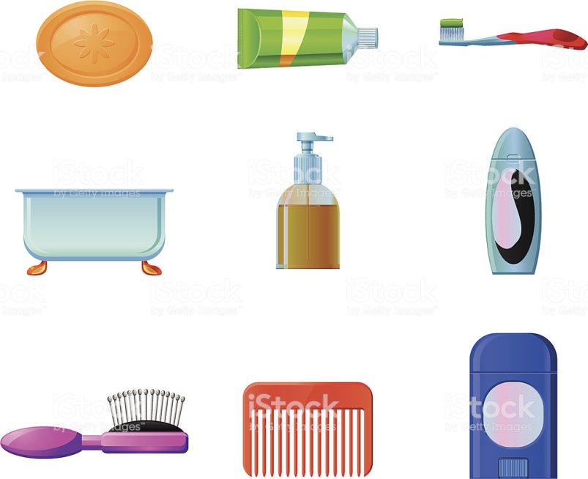

Ahora que ya sabemos que elementos necesitamos… nombremos los hábitos de higiene personal:

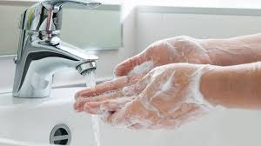

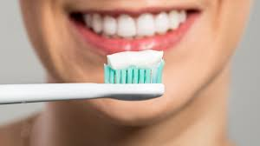
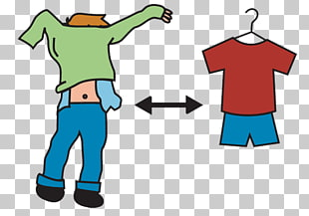

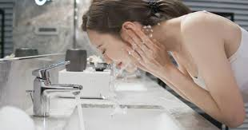
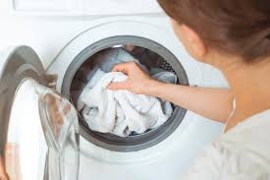
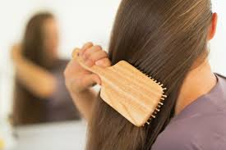
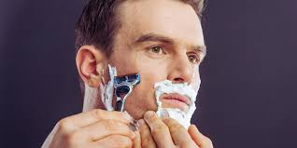
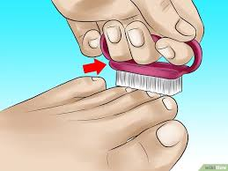
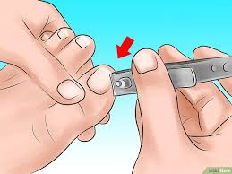

Algunos de éstos hábitos deben realizarse con más frecuencia que otros… ¿Cuáles crees que requieren más frecuencia?. Menciona 3 de ellos.

Como vimos hace un ratito, todos éstos hábitos no sólo componen el área de nuestra higiene personal, sino que también son parte de mantener nuestra SALUD, no sólo para vivir en buenas condiciones, sino también para evitar cualquier tipo de enfermedad o malestar que pueda surgir.
Como sabemos, ahora con el Covid-19, hemos tenido que reforzar éstos hábitos y realizarlos con más frecuencia que de costumbre, e incluso incorporar nuevos hábitos (cómo sacarnos los zapatos antes de ingresar a casa). Es por ésto que, la situación del coronavirus nos invita también, a tomar mayor conciencia de mantener una buena higiene y así, cuidar nuestra salud.

Actividad:

- ¿Hay alguno de éstos hábitos de higiene que sentís que debes reforzar o mejorar? ¿Cuál?
- Elegí uno de los hábitos que hemos visto y buscá más información para el encuentro que viene, así lo compartimos entre todos! (ej: buscar sus beneficios, porqué es importante hacerlo, qué elemento necesitamos, si debe ser de algún material en particular, a partir de qué edad debe incorporarse el hábito).

